Ressonadores Cerâmicos

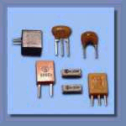
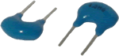
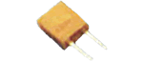
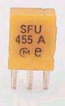
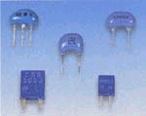

LINKS
http://www.murata.com/ceralock/base01.html 1.Descrição ressonador ceramico

http://www.murata.com/ceralock/base02.html 2. Descrição de ceramica piezoeletrica

http://www.murata.com/ceralock/base03.html 3. Descrição dos tipos (modelos)

http://www.murata.com/ceralock/base04.html 4. Principio de osciladores utilizando os ressonadores cerâmicos

http://hem.passagen.se/communication/ceramic.html 5. Filtros ceramicos (FI) e ressonadores

Aplicações de ressonadores cerâmicos no radioamadorismo

A aplicação mais comum dos ressonadores cerâmicos no radio é como filtro em circuitos de FI, uma boa explicação a respeito encontramos no link 5 onde o nosso amigo SM0VPO faz um detalhamento minucioso da utilização.
Em geral o filtro cerâmico de FI que é na verdade um ressonador com dois capacitores formando algo parecido com um filtro em PI, a conexão central é a junção dos dois capacitores normalmente ligado a terra.
Tanto o filtro ceramico (3 terminais) como o ressonador (2 terminais) podem ser utilizados em osciladores. No uso industrial eles aparecem como osciladores de clock em diversas aplicações (motores de passo, telefones etc) e geralmente são gerados por duas portas inversoras (CD4049 ou CD4093) que geram uma onda quadrada.
As limitações de uso são o uso em aeronautica, espacial, equipamentos militares e médicos.

Osciladores

Como necessitamos de preferência ondas senoidais perfeitas os osciladores devem ser a transistor. O oscilador Colpitts é o padrão, e o ressonador substitui diretamente a bobina do tanque.

O oscilador a ressonador cerâmico funciona como se fosse um cristal, se montado sem bobinas e capacitores no circuito ressonante, a frequencia seria aquela estampada no ditocujo !
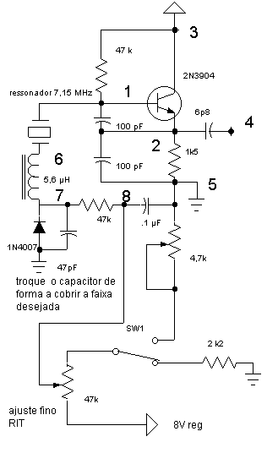
Com a adição de um indutor (bobina) em série é possivel baixar a frequencia do ressonador, quanto maior o valor maior a variação, e com um capacitor em serie teremos um circuito LC com ressonancia em serie, assim a variação da frequencia do ressonador será proporcional ao circuito LC, como é mais comodo variar o capacitor optamos por esta solução (o capacitor age da mesma forma do indutor - maior o valor menor a frequencia ).
Assim a frequencia de 7,15Mhz pode ser diminuida até 7,05Mhz e com um capacitor variavel ajustar uma variação de 50khz para cobrir a faixa de CW o valor do capacitor é de alguns pFs (cerca de 4 pF) o que se consegue facilmente com o uso de um diodo varicap (o diodo varicap varia a capacitancia em função de uma tensão aplicada quase linearmente), como todos os diodos retificadores tem esta propriedade e são mais baratos e facil de se encontrar utilizamos o 1N4007 para esta função.
Esquema do VXO do Pixie
Normalmente a capacitancia dos retificadores varia de 8 a 18 pF chegando em alguns casos (retificadores de 5 A e 800Volts ) de 20 a 100 pF, conforme nossas medições os diodos de maior tensão inversa (ruptura) e maior corrente apresentam uma variação maior.
A desvantagem de se utilizar este tipo de adaptação é que a variação de capacitancia não é nada linear.
Então teremos o ressonador em serie com um indutor ( de 5,6 a 10µH para 40m - depende do ressonador) e tambem em série com o diodo varicap. Como a frequencia normalmente atinge uma largura menor fica necessario o uso de um capacitor em paralelo com o diodo ( o famigerado 47pF ) este valor pode ser de 4pF até 200 pF (tambem pode ser um trimmer !) e vamos ajustando de tal forma que com a variação de tensão a faixa desejada seja abrangida ( no caso de 40m CW seria de 7000 a 7050 Khz).
(olha aí pessoal : Então o ajuste dos 47 pF serve para isso !).
Como para cada faixa a variação é diferente posso dar uns valores já testados :
80m ressonador de 3,58MHz bobina de 22 a 56µH intuito chegar aos 3,5 com varicap chegamos de 3,5 a 3,55 MHz.
40m ressonador de 7,15MHz bobina de 5,6 a 10µH cobrindo de 6,99 a 7,11MHz com varicap
30m (na verdade 10,579 a 10,629) ressonador de 10,7 MHz (filtro de 3 terminais) bobina de 2,2 a 5,6µH, faixa de cobertura 10,7 a 10,4 MHz.

O circuito oscilador é o mesmo para todos os casos, inclusive os dois capacitores de 100pF da realimentação capacitiva.
Como nosso circuito esta sujeito a instabilidades devido a tensão um circuito regulador deve ser previsto ( a zenner, 78LXX ou 78XX).
O uso em transceptores ou em circuitos que apresentem variação de carga, um circuito buffer (amplificador / isolador) deve ser considerado, nossos projetos "Pixie a ressonador ceramico" e "49er tupiniquim" ilustram estes amplificadores, que são "quase" faixa larga.
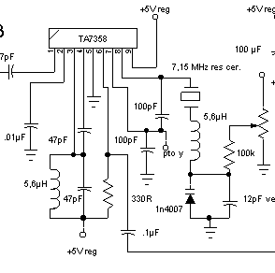

O caso do Buffer será tratado posteriormente em outro artigo

